驱动需求1.7.4.1

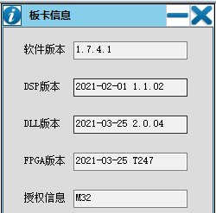

1. 找到c盘安装目录下的ServoSdoList.xls文件。

绝对路径为：C:\Program Files (x86)\LCT\Pcie-M60\Motion_Assistant

1. 打开以后新建Sheet。



1. 根据从站信息修改Sheet名称，以禾川伺服为例。

根据从站信息建立Sheet名称，因为Motion Assistant需要根据Sheet名称来索引列表，所以名称必须符合格式！



格式：

驱动器型号+空格+厂家号（+空格+产品号）括号内可以不填写，当需要针对同一品牌某个型号的驱动器做特殊处理时，可以将产品号补齐。

所以我们建立的sheet名称为：

1. 建立表格内容，将前面表格的标题复制过来



然后按照这个格式填写参数，注意，参数编号和参数名称非必要，用于标注和理解参数，Index和SubIndex以及Size是必须的，关于这个如何获得可以参见伺服的Ethercat手册3000h部分。每一个参数对应一个SDO地址。

我们以齿轮比参数为例：



1. 填写好以后关闭Excel。否则程序会报错。这时我们再次打开SDO列表就可以看到我们想要的列表信息了！

